

**PROYECTO DE VIDEOJUEGOS III**

*Micro proyecto: Shooter Sci-fi*

**Leonardo David Alpire Villarroel**

Cochabamba-Bolivia

Marzo 2025

**Micro proyecto: Shooter Sci-fi.**

1. **Descripción general.**

Este es un videojuego shooter en tercera persona, con una vista sobre el hombro y estética low poly. El jugador controlará a un mercenario espacial que debe proteger una nave de suministros de un ataque alienígena. Los enemigos intentarán tomar el control de la nave, y el jugador deberá recorrer diferentes áreas clave para defenderla.

1. **Historia y niveles.**

El jugador se encuentra a bordo de una nave de suministros en el espacio, cuya misión es transportar recursos esenciales hacia una colonia espacial sumida en la guerra. Sin embargo, el viaje se ve interrumpido cuando un grupo rebelde de alienígenas intenta apoderarse de los suministros. Como única línea de defensa, el mercenario deberá atravesar distintos sectores de la nave para repeler la invasión y asegurar la llegada de los recursos a su destino.

El jugador deberá pasar por las siguientes áreas para llegar a la sala de mando:

Dormitorios: Zona inicial donde descansan los tripulantes. Aquí comienza la el jugador.

Depósito: Área donde se almacenan los suministros vitales. El lugar más fuertemente ocupado por enemigos.

Pasillos y cuarto de mando: Última línea de defensa donde se encuentra el centro de control de la nave.

1. **Mecánicas principales**

Movimiento:

* Control del personaje con teclado (WASD).
* Control de la cámara con el mouse.
* Habilidad de saltar.

Armas:

* **Pistola de plasma:** Munición ilimitada, daño moderado, velocidad de disparo media.
* **Rifle de energía:** Munición limitada, mayor daño, velocidad de disparo más rápida.

Enemigos:

Enemigo explosivo que al contactar con el jugador causa daño en un área de efecto.

Recursos:

* **Munición plasma del rifle:** Se puede recoger de los enemigos eliminados.
* **Vida:** Se puede recoger en el entorno para recuperar salud.

1. **Referencias.**

**Estilo visual:** Journey, Risk of Rain 2 y Satisfactory, grandes ejemplos de la estética low poly

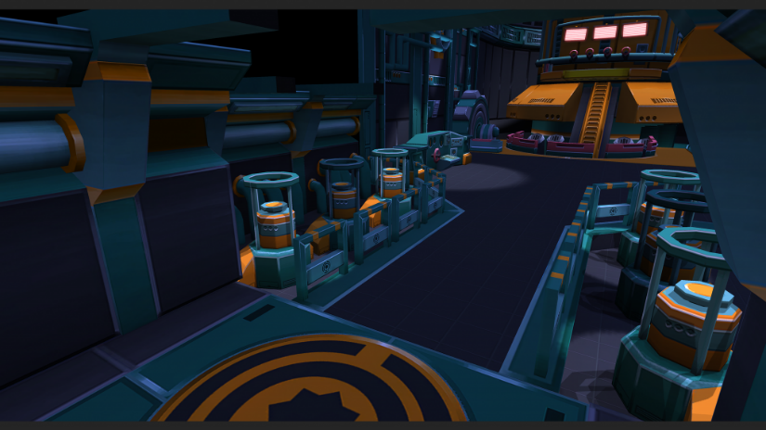

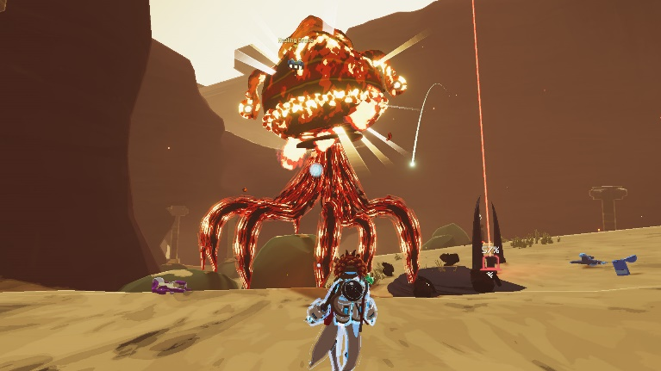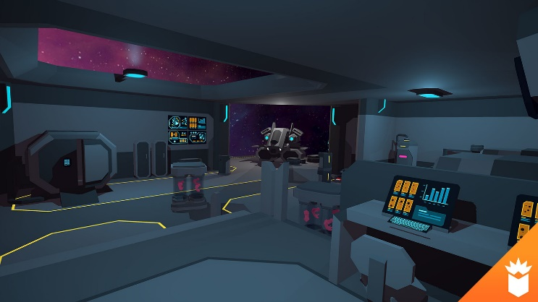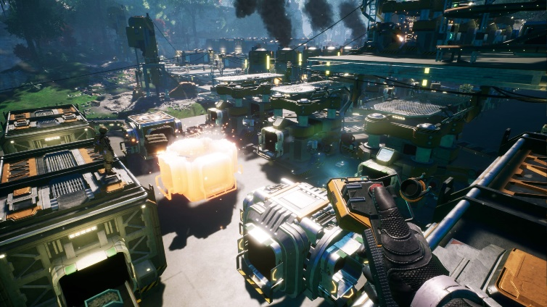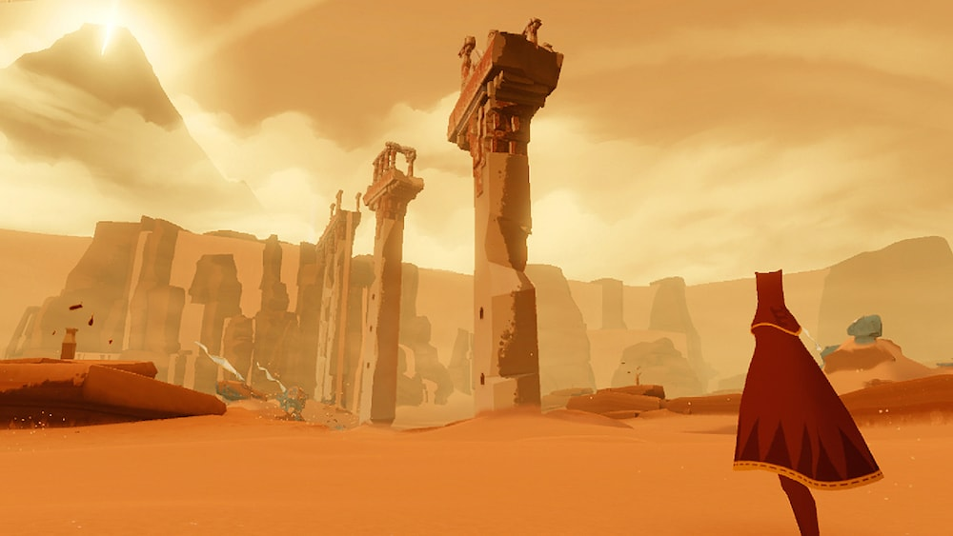

**Mecánicas:** Gears of War, Doom y Mass Effect.

